**Приложение для подсчета чаевых. / Application for counting tips.**

Это полноценное приложение, где можно рассчитать стоимость счета с учетом чаевых (0%, 5%, 10%, 15%, 20%) и количества людей (от 1 до 100 включительно).

Также есть возможность поделится рассчитанной суммой, выбрав место («Ресторан», «Бар», «Кафе», «Кофейня», «Такси», «Магазин») и дату посещения.

This is a full-fledged application where you can calculate the cost of the bill taking into account tips (0%, 5%, 10%, 15%, 20%) and the number of people (from 1 to 100 inclusive).

It is also possible to share the calculated amount by selecting a place (“Restaurant”, “Bar”, “Cafe”, “Coffee shop”, “Taxi”, “Shop”) and the date of visit.

Стартовое положение страницы/ Starting page position:

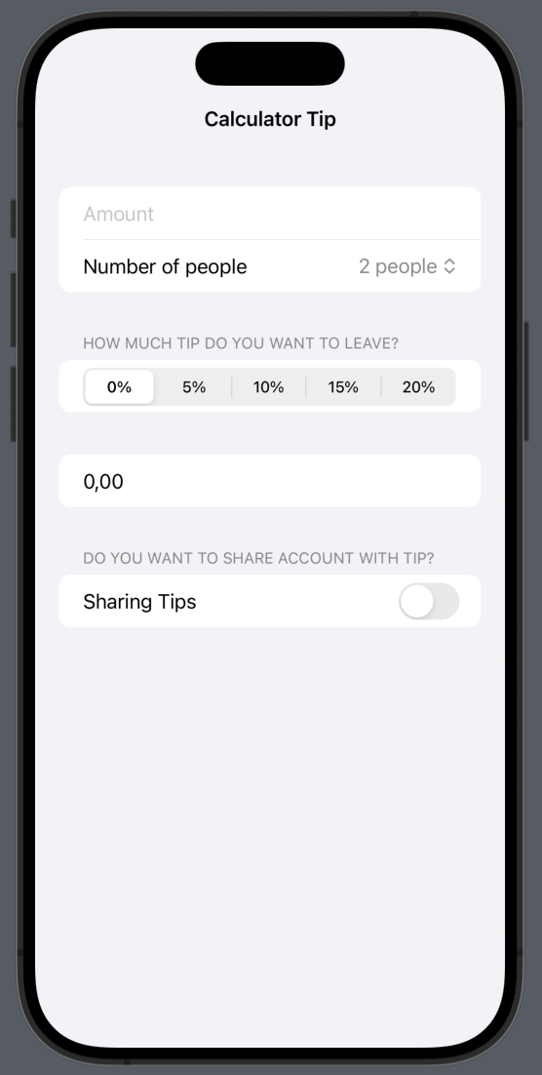 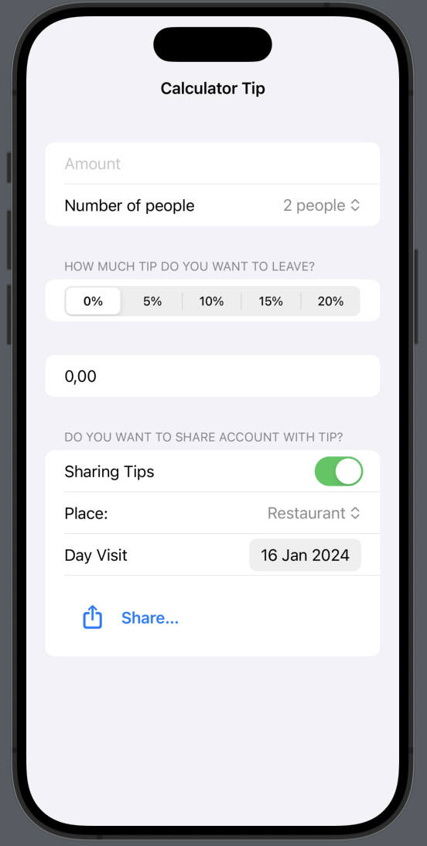

Расчёты/ Calculations:

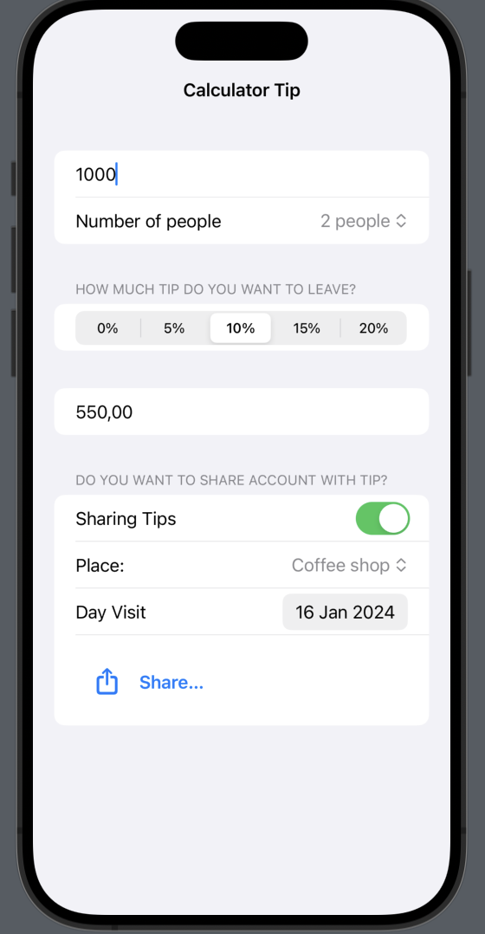

После нажатия кнопки «Поделится»: / After clicking the "Share" button:

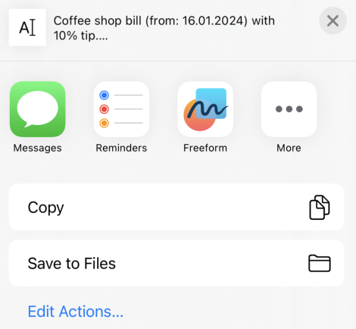

Отправляемый текст: / Sent text:

